Pratique du droit à titre accessoire:

Sunnikan exerce des activités en management de la qualité en santé, notamment, des audits, de la veille réglementaire, des formations et des assistances réglementaires.
L'assistance règlementaire rentre dans la pratique du droit à titre accessoire pour laquelle une qualification particulière est requise.
Ces qualifications sont délivrées par l'OPQCM.
La vocation de l'OPQCM "est de reconnaitre le professionnalisme des Cabinets Conseils en tant que personne morale, ou en tant que personne physique, en profession libérale". Le règlement intérieur de l'OPQCM précise les codes d'activité NAF pouvant relever des Cabinets Conseil. Le Code d'activité NAF de Sunnikan (7490B) fait partie de la liste.

Listes des domaines éligibles (pour plus de détails, voir les parties surlignées du document):
- 5. Systèmes et Technologies de l'information;
- 8. Management de projets;
- 10. Intégration de systèmes de management
Chargée de mission à contacter pour toute questions:

Pascale DEBRESIE
Chargée de Mission
Tel : 01 46 99 14 59
isq-opqcm@isqualification.com

Calendrier des instructions 2018

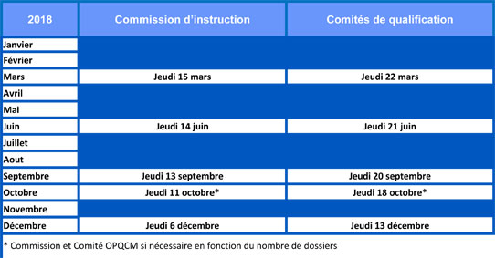

Conditions financières :
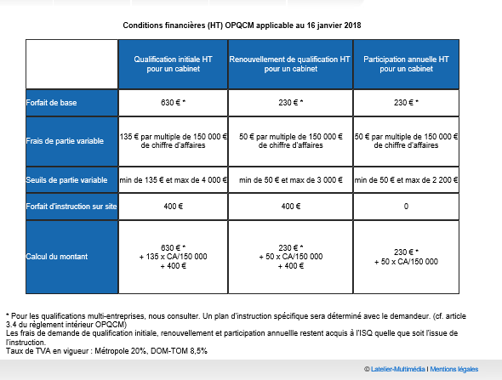

Sunnikan doit prendre connaissance:

-Règlement intérieur
-Nomenclature détaillée des domaines de qualification
-Dossier de demande de qualification:
la lettre d'engagement à signer [pas trouvée]
le code de conduite professionnelle

Pièces justificatives à fournir:

- Statuts de la structure postulante pour les sociétés ;
- Kbis de moins de 6 mois pour les sociétés ;
- Etat de situation SIRENE de moins de 3 mois ;
- Lettre d’engagement du postulant ;
- Extrait de casier judiciaire de moins de 6 mois (pour les sociétés, les dirigeants inscrits sur l’extrait de Kbis) ;
- Justificatif du paiement des cotisations sociales;
Justificatif du paiement des impôts et taxes;
- Attestation d’assurance de responsabilité civile professionnelle ;
- Liste des porteurs de parts ou d’actions pour ceux qui détiennent plus de 10 % du capital social, avec les pourcentages détenus ;
- Communication : site Web, catalogues;
- Contrat type ou conditions générales d’intervention ou tout autre document contractuel;
- Bilan et compte de résultats des 2 derniers exercices (pour les sociétés) ou business plan, le cas échéant;
- Appel de la cotisation foncière des entreprises pour la dernière année (pour les professions libérales);
- Déclaration des revenus non commerciaux et assimilés (2035) de la dernière année (pour les professions libérales);
- Liste des dirigeants et des consultants;
- CV des dirigeants et des consultants;
- Etats DADS-U et DAS 2 pour les 2 dernières années (pour les sociétés, le cas échéant pour les professions libérales)…;
- Une liste des principaux contrats/références client des deux dernières années;
- Pour les références détaillées à présenter, fournir soit les attestations selon le modèle « ISQ-OPQCM », soit des témoignages de satisfaction du cabinet conseil dont les items permettent l’appréciation de la satisfaction client. Dans les deux cas, les témoignages doivent être signés par les clients concernés.

Créer un compte sur le site de l'Isq

-Prévoir l'e-mail de contact.
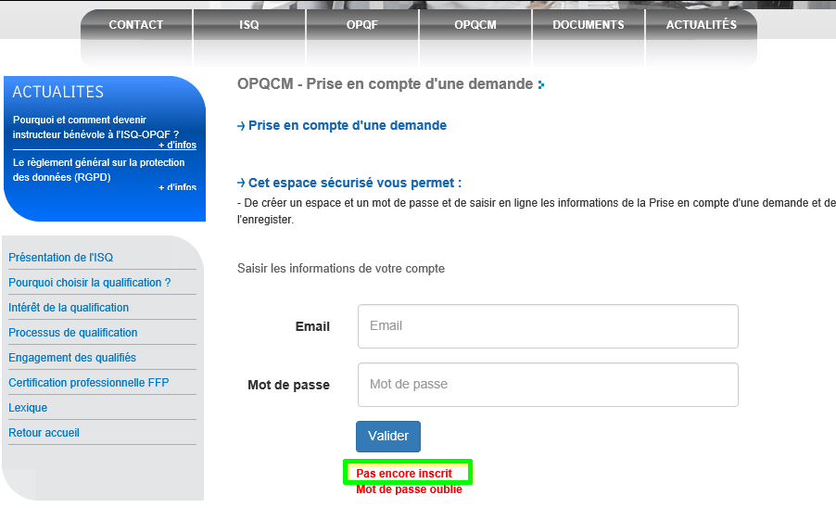
-Remplir les champs:
-Sélectionner demande initiale
- Prévoir à l'avance qui le responsable en charge du dossier
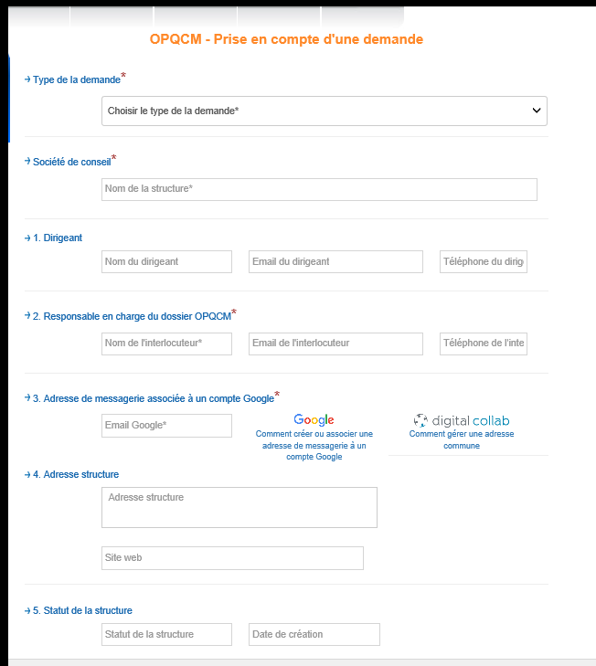
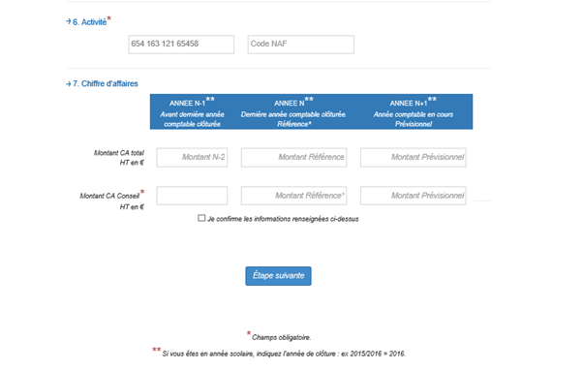

Sélectionner les domaines de conseils selon la nomenclature et les domaines sélectionnés:

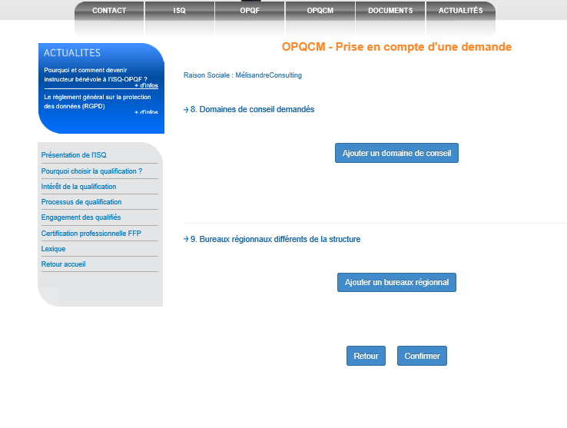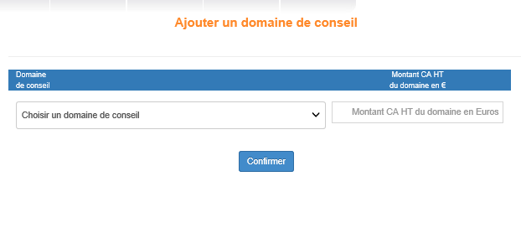

Transmission du dossier
Aucune précision n'est disponible sur le site concernant les modalités de transmissions du dossier.
Un accusé de réception sera adressé à Sunnikan dans les 48 heures.

Instruction de la demande

Décision de qualification

Délivrance du certificat
Un certificat est délivré pour 4 ans.

Contrôle annuel

Une fois la qualification obtenue, il faut retourner à l'OPQCM dans les délais demandés, une déclaration annuelle d'activité (Cette déclaration sera envoyée par l'OPQCM, il faudra la remplir)

Procédure de renouvellement (procédure de révision)

Six mois avant l'échéance de la qualification, un chargé de mission OPQCM transmettra un dossier de demande de qualification à Sunnikan.
Cette demande fera l'objet d'une nouvelle instruction.
L'examen du dossier donne lieu à des frais de renouvellement.
Suite à la demande de renouvellement, si elle est acceptée, un nouveau certificat est délivré.

Procédure d'appel
La demande de qualification (initiale ou de renouvellement) peut être rejetée. Une procédure d'appel est alors prévue.
En cas de rejet de la demande de qualification, Sunnikan aura 2 mois pour faire appel à partir de la date de notification.
La contestation devra être formulée par écrit et envoyé par courrier recommandé avec A/R et être argumentée.

